Titulo:

MANUAL DE PROCEDIMIENTOS PARA OPERACIONES ADUANERAS CON SODIMAC

 | PUESTO | NOMBRE | FIRMA | FECHA
ELABORADO POR: | Ejecutivo de Servicio al Cliente | Gabriel Sihuas |  | 09/06/2017
REVISADO POR: | Supervisor de UBN | Katya del Aguila |  | 09/06/2017
REVISADO POR: | Jefa de Servicio al Cliente | Rocio Calderón |  | 09/06/2017
REVISADO POR: | Gerente de Logistica | Karina Hidalgo |  | 09/06/2017
APROBADO POR: | Gerente General | Giovanni Klein |  | 09/06/2017

1. |  | OBJETIVO
 |  | Definir la metodología a seguir para la adecuada atención de los despachos de Aduanas de SODIMAC.
2. |  | ALCANCE
 |  | Es aplicable a la atención de todos los despachos de Aduanas de SODIMAC.
3. |  | RESPONSABILIDAD
- El ESC es responsable de la correcta ejecución del presente manual.
- El Supervisor es responsable de verificar la adecuada ejecución del presente manual.
- El Gerente de Servicio al Cliente es responsable de velar por el cumplimiento del presente
4. |  | ABREVIATURAS
 |  | ESC |  | Ejecutivo de Servicio al Cliente
 |  | MSC  ASC ACE  JSC  JCE  AF |  | Manual de Servicio al Cliente  Asistente de Servicio al Cliente  Analista de Comercio Exterior  Jefe de Servicio al Cliente  Jefe de Comercio Exterior  Agente Forwarder
5. |  | CONTACTOS
 |  | Personal de contacto SODIMAC PERU SA
Teléfono: 211-9500
Email grupal:
Importaciones-Peru@Falabella.cl

 |  | Norka Yabar – Jefa de Comercio Exterior |  |  | Anexo 1432 986663387 |  |  |  | nyabar@sodimac.com.pe
 |  | Jessica Flores – Analista |  |  | Anexo 1444 982562581 |  |  |  | jfloresr@sodimac.com.pe
 |  | Katy Prado – Analista |  |  | Anexo 1443 989164352 |  |  |  | kprado@sodimac.com.pe
 |  | Luis Medina – Analista |  |  | Anexo 1465 |  |  |  | lmedina@sodimac.com.pe
 |  | Ray Calderón - Analista |  |  | Anexo 1479 989623982 |  |  |  | rcalderon@sodimac.com.pe
 |  | Vanesa Juárez |  |  | RPC 962767501 |  |  |  | vjuarez@sodimac.com.pe
 |  | Fabiola Ccorimanya - Analista |  |  | Anexo 1473 |  |  |  | fccorimanya@sodimac.com.pe
 |  | Mery Collahua - Analista |  |  | Anexo 1478 999174125 |  |  |  | mcollahua@sodimac.com.pe
Deposito Temporal-Simple
TRAMARSA: AV. NESTOR GAMBETA CDRA. 47 S/N VENTANILLA CALLAO
Contacto EDWIN INGA Celular 920249455
CONTRANS: Av. Oquendo Mza. H-L Fnd. Ex Fundo Oquendo ( Alt. Km 8.5 de Av. Néstor Gambeta)
Contacto JUAN QUESADA Celular 945841513

Bodegas SODIMAC
Bodega 51- APOLO: Av. Los Eucaliptos Lot. 1B-Asociación Agropecuaria Los Madereros – Remanente – Lurín
Bodega 81: Carretera PANAMERICANA SUR Km 19.9 Manzana Ñ, Lote 7 Villa El Salvador
Bodega 89- CONTRANS: Av. Oquendo Mza. H-L Fnd. Ex Fundo Oquendo ( Alt. Km 8.5 de Av. Néstor Gambeta)
Bodega 83: Av. Oquendo Mza. H-L Fnd. Ex Fundo Oquendo ( Alt. Km 8.5 de Av. Néstor Gambeta)
Bodega CD08: Av. Oquendo Mza. H-L Fnd. Ex Fundo Oquendo ( Alt. Km 8.5 de Av. Néstor Gambeta)
Bodega 84 – Dinet Lurín: CA.C S/N Huertos Sta. Genoveva – Lurín
Bodega 85 – Dinet – Villa El Salvador: Av. Arriba Perú Nro. S/N ( Prolog. Viña Del Mar c/ Calle 3) Lima – Lima – Villa El Salvador
Bodega 86 – Dinet Villa el Salvador 2: Calle 08 Mza. I Lote 1-A Coop. Las Vertientes de Villa EL Salvador
Bodega 91 - CD Lurín: Parcela A Lote 1, Granja Avícola El Lúcumo - Alt. Km37 de la Panamericana Sur – Lurín

MAESTRO
Bodega 88-PPL: Calle A Lote 3 Urb. Las Praderas de Lurín ( SubLote 5B-1) Lurín
Bodega CD09: Calle A Lote 3 Urb. Las Praderas de Lurín ( SubLote 5B-1) Lurín
Bodega 87: Calle A Lote 3 Urb. Las Praderas de Lurín ( SubLote 5B-1) Lurín
Bodega 89- CONTRANS: Av. Oquendo Mza. H-L Fnd. Ex Fundo Oquendo ( Alt. Km 8.5 de Av. Néstor Gambeta)
Bodega 83: Av. Oquendo Mza. H-L Fnd. Ex Fundo Oquendo ( Alt. Km 8.5 de Av. Néstor Gambeta)
Bodega CD08: Av. Oquendo Mza. H-L Fnd. Ex Fundo Oquendo ( Alt. Km 8.5 de Av. Néstor Gambeta)

Personal de contacto CLI
Gabriel Sihuas Ejecutivo de Servicio al Cliente impo-sodimac@cliandina.com
Katya del Aguila Supervisor de Servicio al Cliente kdelaguila@cliandina.com Rocío Calderón Jefe de Servicio al Cliente rcalderon@cliandina.com

Personal de contacto Agility
Tel. 6303400
Fax. 6303499
Luis Gutierrez Customer Services Executive LGutierrez@agility.com
Anexo 132
Mariuxy Olivero Ocean Import Executive molivero@agility.com
Anexo 104
Johana Montañez Ocean Import Executive jmontanez@agility.com

Personal de contacto DHL Global Forwarding Peru S.A.
Tel. 5741330
Brayan Jimenez Leon Ocean Freight oceanimport1.dgfpe@dhl.com
Anexo 223
Carolina Chero ISC Supply Chain Coordinator Perú Operador1ISC.dgfpe@dhl.com
Movil 994 061 267 Fijo 440 1936

La distribución por analista es como sigue:

Código | Código SLI | Nueva Distribución
L29 | LINEA BLANCA Y CLIMATIZACION | Jessica Flores Ramirez
M17 | MENAJE | Jessica Flores Ramirez
G06 | PLOMERIA/GASFITERIA | Jessica Flores Ramirez
E07 | ELECTRICIDAD | Luis Medina Delgado
A18 | ASEO | Mery Collahua Cayetano
J25 | FIJACIONES | Ray Calderon Fernandez
H32 | HERRAJERIA Y CERRAJERIA | Ray Calderon Fernandez
S12 | SEGURIDAD | Ray Calderon Fernandez
O34 | ORGANIZACIÓN | Ray Calderon Fernandez
C26 | CERAMICA | Ray Calderon Fernandez
R11 | REVESTIMIENTOS | Ray Calderon Fernandez
A22 | ACCESORIOS AUTOMOVILES | Fabiola Ccorimanya Elera
F05 | HERRAMIENTAS Y MAQUINARIAS | Fabiola Ccorimanya Elera
T31 | COMUNICACIÓN/ELECTRONICA | Katy Prado Zamudio
FAC | ACE FERIA | Katy Prado Zamudio
J16 | JARDIN | Luis Medina Delgado
A33 | AIRE LIBRE | Luis Medina Delgado
T32 | TERRAZAS | Luis Medina Delgado
B13 | BAÑO | Luis Medina Delgado
C28 | COCINA | Luis Medina Delgado
P09 | PINTURA | Luis Medina Delgado
C20 | CORTINAJE | Mery Collahua Cayetano
T19 | TEXTIL Y PAPEL MURAL | Mery Collahua Cayetano
T24 | NAVIDAD | Mery Collahua Cayetano
T03 | TABIQUERIA, TECHUMBRE Y AISLACION | Fabiola Ccorimanya Elera
OAD | ADMINISTRACION | Jessica Flores Ramirez
M01 | MADERA Y TABLEROS | Jessica Flores Ramirez
P08 | PUERTAS/VENTANAS/MOLDURAS | Jessica Flores Ramirez
0AF | ACTIVO FIJO | Katy Prado Zamudio
B21 | MUEBLES | Katy Prado Zamudio
I14 | ILUMINACION Y VENTILADORES | Mery Collahua Cayetano

 | Detalle de FAMILIA asignadas a CLI GESTIONES ADUANERAS a partir del 04MAY2017:
Código |  |  | Código SLI |  |  | Agente de Aduana
L29 |  |  | LINEA BLANCA Y CLIMATIZACION |  |  | CLI ADUANAS S.A.
M17 |  |  | MENAJE |  |  | CLI ADUANAS S.A.
G06 |  |  | PLOMERIA/GASFITERIA |  |  | CLI ADUANAS S.A.
E07 |  |  | ELECTRICIDAD |  |  | CLI ADUANAS S.A.
A18 |  |  | ASEO |  |  | CLI ADUANAS S.A.
J25 |  |  | FIJACIONES |  |  | CLI ADUANAS S.A.
H32 |  |  | HERRAJERIA Y CERRAJERIA |  |  | CLI ADUANAS S.A.
S12 |  |  | SEGURIDAD |  |  | CLI ADUANAS S.A.
O34 |  |  | ORGANIZACIÓN |  |  | CLI ADUANAS S.A.
C26 |  |  | CERAMICA |  |  | CLI ADUANAS S.A.
R11 |  |  | REVESTIMIENTOS |  |  | CLI ADUANAS S.A.
6 | PROCEDIMIENTO

Actividades |  | Responsable / Empresa
DESCRIPCION DEL MANUAL DE PROCEDIMIENTOS
- Envió de status:
- ESC maneja un REPORTE DIARIO interno para el control de las órdenes y su situación actual. Con el cual se realiza los reportes que JCE solicite.
- ESC solo envía interdiario o según lo solicite SODIMAC reporte de los contenedores pendientes de RETIRO. Resaltando aquellos contenedores próximos a vencerse su plazo de sobrestadía.
- Todos los lunes se debe enviar reporte de status de las PO’S pendientes que tengas más de 10 días en puerto. Igualmente si JCE solicita el detalle durante la semana, se deberá responder con la información actualizada a la fecha de la solicitud.
- Una vez al mes se reúne con cada analista en las oficinas de SODIMAC para revisar los pendientes urgentes.

- Nivel de comunicación:
- Toda incidencia-consulta debe ser enviada solo al analista responsable. Si el analista copia al AF se mantiene en copia pero se dirige al ACE.
- Todo email se deberá copiar al ASC.
- Las urgencias pendientes que corresponde a despachos con más de 10 días en puerto, se deberá insistir para obtener respuesta vía telefónica y lo conversado se deberá detallar vía email para sustento. Se debe reflejar la información dada en el RD y en el SINTAD.

- Generalidades
- Todo email debe detallar la PO, la REF y el PROVEEDOR.
- CLI generar la póliza de seguro de SODIMAC-MAESTRO. Para ello, el ACE deberá confirmar el monto de flete de cada PO para la generación del seguro.
Web seguro: http://190.216.188.245/AonTransportes/
Empresa: SODIMAC y/o MAESTRO
Usuario: INGRID
Clave: VALZ
- Si el BL no cuenta con el flete detallado el ASC deberá solicitar dicha información a la naviera esta información.
- ASC al momento de aperturar la orden deberá revisar si el BL cuenta con emisión en destino según listado dado por CE y coordinar el recojo, en caso corresponder.
- Se debe tener en cuenta que los siguientes proveedores no emiten MATERIALIDAD:
DAB PUMPS S.P.A.
STANLEY
ITAP S.A
COFLEX
- Adicionalmente, se debe tener en cuenta que para los siguientes proveedores no se deberá considerar DESCUENTO en factura:
CERAMICA SAN CARMELO
PBG S/A - POINTER
- Para la revisión de la factura comercial debe tenerse en cuenta; los siguientes puntos:
- Número de Factura
- Fecha de emisión de Factura
- Razón social y dirección correcta
- Incoterm y ciudad
- Forma de pago
- Debe contar con glosa de gastos prepaid donde indique que los gastos de origen detallados en Bill of Lading están considerados dentro del valor FOB de factura. Según modelo: ANY FEE SHOWN AS PREPAID ON B/L IS INCLUDED ON THIS INVOICE AMOUNT. Si la carga es LCL, no require que detalle esta glosa.
- Embarques con incoterm EXW-FCA y carga consolidada no requiere aplica la glosa anterior.
- País de origen, o deberá estar indicado en la Materialidad
- Moneda
- Se trabaja como ANTICIPADO-3B Manifiesto provisional.
- Solo se tiene autorización para trabajar como DIFERIDO los casos de consolidados SODIMAC-MAESTRO.
- Para el caso de contenedores, CLI no realiza ningún pago de gastos por visto bueno ni de descarga en las navieras ni en los terminales.
- Para el caso de carga suelta, CLI no realiza ningún pago de gastos por visto bueno. Si viene con DHL o con TSMP no se paga ningún gasto en el terminal. Si viene con GAMMA si se cancela gastos de descarga y otros en el terminal.
- Para el trámite de VB con TSMP, dejamos el original del BL y sus copias con los respectivos endoses en sus oficinas para que realicen el trámite de retiro. TSMP tiene un plazo máximo de 48 horas para realizar dicho trámite.
- Para el trámite de VB con GAMMA existen 02 tipos de VB: el coloader que corresponde a que el VB se debe realizar con otro agente de carga y el plazo para tramitarlo es de 48 horas; y cuando es servicio intergal, solo se lleva a sus oficinas para el endose respectivo.
- Para el trámite de VB con DHL , ellos no realizan el trámite, lo debe realizar CLI. Se trabaja con el aviso de llegada donde detalle los VB’s que correspondan.
- La cancelación de derechos es a través de GARANTIA, con cuenta para 2015: 201509043837222001 ingresada en el SINTAD.
- Los formatos B-DAV-ANEXO 5 de las PO’S numeradas se envían en grupo inter diario para los endoses respectivos.

- Cuando se tenga LISTO la PO para su retiro (VB-Levante), se debe informar vía email al ASC en el formato líneas abajo detallado, adjuntando todos los formatos de las DAMS y la póliza de seguro generada por CLI:

CARPETA | EMBARQUE | MODALIDAD | DAM | CANAL | TERMINAL | VISTOS BUENOS | LIMITE SOBRESTADIA si es CONTENEDOR o ALMACENAJE si es carga LCL | COLOCAR LISTO
 |  | SADA o DIFERIDO |  | SEGÚN CORRESPONDA | SEGÚN CORRESPONDA | OK |  | LISTO

- Recepción de documentos para revisión de CO:
- ACE envía vía email documentos para su clasificación y revisión del certificado de origen si se encuentra correctamente emitido detallando REF y PO. Plazo para responder esta revisión: 24horas.
- Se imprime la documentación y se realiza la revisión. En caso, no contemos con referencias se deberá aperturar el despacho y pasar al área legal para la revisión detallado. Caso contrario, el ESC revisa la documentación y da el OK.
- Se debe registrar la PO en el RD según fecha de ETA (en caso se tenga) se coloca PENDIENTE DE ASIGNAR y se entrega al ASC para su posterior apertura.
- ASC realiza la apertura de las órdenes. Plazo de 72 horas pero si tiene Eta menor a 10 días siguientes, el plazo se reduce a 24 horas.
- Si la PO ha pasado al área de REVISIÓN se deberá insistir a las 24 horas, según plazo establecido. En caso, transcurrido más de 48 horas, se reporta al JSC para su intervención.
- La respuesta o las consultas para la revisión del CO se debe realizar en 01 sólo email.
- Tener en cuenta que el proveedor STOR no emite CO.

- Recepción de documentos de PO asignadas:
- Recibido los documentos vía correo el ESC de un despacho asignado se deberá revisar e informar vía e-mail al encargado de la división cualquier incidencia que presente el despacho como máximo 48 horas de asignado el embarque, siempre y cuando la carga no halla arribado caso contrario el ESC informara dentro de las 24 horas de recibido el embarque.
- ASC realiza la apertura de las órdenes. Plazo de 48 horas pero si tiene Eta menor a 10 días siguientes, el plazo se reduce a 24 horas.

- Pagos de Multas, sobrestadías, pérdidas por CO o gastos varios:
Este tipo de gastos solo deben ser revisadas por Norka Yabar o Ingrid, son las únicas personas que autorizan o aprueban, ningún analista está autorizado a hacerlo. En el caso de sobreestadía y multas el ESC deberá adjuntar un informe el mismo que deberá contar con el visto bueno del Supervisor.

- Direccionamiento de Contenedores:
- SODIMAC por contrato anual ha negociado con las líneas antes mencionadas que los contenedores ingresen al almacén de TRAMARSA. Envían directamente una carta a las navieras para que todos sus contenedores se han direccionado a dicho punto de llegada. CLI no realiza ninguna solicitud de direccionamiento.
- Para el caso de MAESTRO, han negociado con las líneas antes mencionadas que los contenedores ingresen al almacén de CONTRANS. Envían directamente una carta a las navieras para que todos sus contenedores se han direccionado a dicho punto de llegada. CLI no realiza ninguna solicitud de direccionamiento. Verificamos que en algunos casos MSC lo direccionada hacia TRAMARSA. Lo cual se encuentra permitido.
- Para los casos de CFR o carga consolidada con línea directa se deberá direccionar hacia TRAMARSA. Esta gestión lo realiza CLI.

- Aforo previo:
Se realiza aforo previo, previa confirmación del cliente en los siguientes casos:
- Cuando hay diferencia de peso a más.
- Por un producto que no tienen datos completos (marca, modelo, descripciones).
- Por diferencia de precinto.
- Cuando el cliente lo solicita.

- Numeración de DAM:
- Se procede a numerar cuando tenemos toda la información necesaria para la DAM.
- Para los siguientes casos, se trabaja con datos provisionales:
- Flete. Se puede trabajar con el monto indicado en el BL o con el confirmado por email por la naviera. Se solicita la confirmación al ACE antes del envío de datos complementarios.
- Nombre y Acabado para PISOS. Se coloca lo indicado en referencias anteriores o similares. Para el caso de similares, se solicita la confirmación al ACE antes del envío de datos complementarios.
- BL copia no negociable o draft. Se trabaja con dicha información pero se deberá confirmar y revisar el BL FINAL antes del envío de datos complementarios.
- Los despachos que pasan SENASA (Producto LAMINA TRIPLAY – Proveedor RANDA - MARCKLY) se trabaja como DIFERIDO.
- En caso, aún se tenga pendiente los originales y el plazo para la regularización estaría por vencerse SODIMAC autoriza a regularizar la DAM para evitar la sanción por la no regularización. Previa autorización de JCE.
- Siendo el 10mo día de la fecha de término de descarga y no contamos con CO para aplicar. Se deberá solicitar aprobación al JCE si regularizamos SIN LIBERACION o se espera el CO.
- Siendo el 10mo día de la fecha de término de descarga y no contamos con CO ORIGINAL pero si la COPIA correcta. Se deberá solicitar información al ACE la fecha probable de entrega del documento y solicitar aprobación al JCE para aplicar CO con copia.

- Regalías
- En cuanto a las ordenes con pago de Regalías; ACE enviara cuadro de regalías con porcentajes, tasas y montos a aplicar por marca y o producto para considerar en la numeración.
- Para las marcas MINIONS (UNIVERSAL)-PEPPA PIG(ENT ONE UK), PAW PATROL (NICKELODEON), el valor de regalías está incluido dentro del valor de factura. Igualmente envían DDJJ.
- CLI establecerá el ajuste pertinente en la DAM de acuerdo a la información remitida por dicha carta.
- La carta de las regalías deberá detallar el tipo de valor: definitivo o provisional.

- Sobrestadía y Almacenaje
SODIMAC trabaja con las siguientes navieras:
CSAV/HAPAG LLOYD | (45 días libres de sobrestadía) En algunos casos hasta 45 días
MAERSK | (45 días libres de sobrestadía)
MSC | (45 días libres de sobrestadía) En algunos casos hasta 45 días
Contenedores ingresan a TRAMARSA | (45 días libres de almacenaje)
Carga suelta ingresa a VILLAS OQUENDO | (20 días negociados con TSMP-AGILITY)
Carga suelta ingresa a VILLAS ALCONSA-NEPTUNIA | (40 días negociados con DHL)
- Los costos a pagar por V.B se encuentran en TARIFA FLAT, los cuales incluyen todos los costos:
NAVIERA | OPERADOR PORTUARIO | COSTO | SOBREESTADIA | EMISION DE BL EN DESTINO | CREDITO | GATE IN
CSAV/HAPAG LLOYD | TRAMARSA | NO hay recargos | 45 DIAS libres | US$ 0.00 | 30 DIAS | INCL
MAERSK | IAN TAYLOR | NO hay recargos | 45 DIAS libres | US$ 0.00 | 30 DIAS | INCL
MSC | FULL BOXES | US$ 110.00 x contenedor | 45 DIAS libres | US$ 0.00 | 30 DIAS | INCL

- Para los embarques CIF-CFR no se tiene negociado con las navieras, se trabajará con los días libres que cada naviera brinde. Se debe verificar el retiro de la carga dentro del plazo de sobrestadía.
- Los proveedores que trabaja con emisión de Bill of Lading en destino son:

Nombre del Proveedor
DUCASSE INDUSTRIAL
PATRICIO LIOI Y CIA LTDA.
VIELVA
MOSAICO S.A.
MODUART
MOEN INC
LIZCAL
STANLEY WORKS (SOLO LO QUE SE EMBARCA DESDE USA)
INTERDESIGN INC
CRISTAR S.A.
BRIGGS AND STRATTON (SOLO LO QUE SE EMBARCA DESDE USA)
ATLAS
CORONA S.A.
NEWELLRUBBERMAID
ALLCRAFT INDUSTRIAL CORP
LUMICENTRO INTERNACIONAL
PLASTICOS RIMAX.
COFLEX S.A. DE C.V.
SAN MARINO MOVEIS LTDA
KRONOTEX
WESTINHOUSE LIGHTING
PREMIER PAINT ROLLER ( SOLO USA - INDONESIA )
LANCO MANUFACTURING
RTA DESIGN
MSC INTERNATIONALMURRAY SALES
SOLCROM S.A
LORAMA
ACE HARDWARE INTERNATIONAL HOLDING (SOLO EMBARQUES DE USA O PANAMA)
SODIMAC S.A. (EMBARQUES DE CHILE)
PAMESA DO BRASIL

- Los embarques consolidados se trabajan con GAMMA CARGO y TSMP (Taylor). El trámite de visto bueno van a cargo de cada agente de carga. Tiene un plazo máximo de 48 horas para realizar el trámite de VB.
- Los LCL’S se trabajan con los depósitos temporales: ALSA – VILLAS OQUENDO - TPP.
- Se les entrega el Bill of Lading original conjuntamente con el VOLANTE DE DESPACHO y cuando ellos lo tengan concluido nos confirman para el Moficinas hacen entrega a nuestro personal.

- Retiros:
- SODIMAC envía la programación de retiro con dos días de anticipación en un cuadro general para todas las agencias. Se deberá revisar y filtrar según nos corresponda. ASC realiza las coordinaciones de retiro con Operaciones. Hora de envío: 1300horas.
- La programación de entregas a las BODEGAS son enviadas por VANESSA JUAREZ detallando según el asunto y el archivo anexado si son RETIROS de DEPOSITO SIMPLE o TERMINAL.

- Transporte:
- Contenedores: Todos los retiros los realiza TRAMARSA.
- Carga Suelta: Lo realizamos con Cli Proyectos.
- Para el caso de carga consolidada que llega en contenedor, puede retirarse con CLI PROYECTOS o con TRAMARSA. Se detalla en la programación de retiro enviado por SODIMAC.
- Se utiliza Custodia Policial cuando la carga a trasladar por contenedor tiene un valor FOB mayor a US$ 60M.

- Facturación:
- Ni bien la DAM cuente con LEVANTE se envía los gastos de comisión.
- Las demás facturas por distintos conceptos, lo envían conforme van llegando el envió se realiza en nota contable.
- La facturación deberá tener el número de embarque. Caso contrario, SODIMAC devuelve la documentación y no paga los gastos.

- Consulta de complejidad para ser atendidas por Legal:
- Deben ser canalizadas por el ESC, el mismo que deberá realizar el seguimiento para que el requerimiento sea atendido dentro de las 24 horas. El área Legal podrá responder directamente a SODIMAC con copia al ESC y Supervisor.
- Para las clasificaciones solo con email, JCE consulto si venía con MATERIALIDAD ya que solo envían NOMBRE del producto, material sin % y uso general. Por ello, siempre se realiza varias consultas al respecto.
- Reportes
- Se debe enviar el 1er día útil de cada mes el REPORTE MENSUAL de las DAMS numeradas del mes anterior. En base a formato establecido, diferenciando las DAMS trabajadas como ANTICIPADO y como EXCEPCIONAL.
- En base al REPORTE MENSUAL se deberá detallar en formato establecido REPORTE ………..las razones porque las DAMS trabajadas como EXCEPCIONAL no lograron trabajar como ANTICIPADO.

- Procedimiento Operativo de Interface:
- Se debe enviar la información a la INTERFACE cuando SODIMAC-Fabiola cancela la DAM. Esta información es brindada dos veces al mes aproximadamente.
- En caso al momento de realizar la interface existiera alguna incidencia se deberá informar a Sistemas – Roberto Tapia para su verificación e informar a SODIMAC en caso no se solucionará.
- Se inicia el proceso con el listado de las DAMS canceladas enviado por SODIMAC-Fabiola. Con lo cual se deberá enviar la interface, la cual consiste en la información de la DAM y las PO que cuelgan en la FTP (espacio asignado por CLI en nuestro servidor).
- Sin las interfaces SODIMAC no puede efectuar sus costeos, entre otros.

El ESC debe efectuar los siguientes pasos para poder enviar las interfaces
Paso 1: Generación y Envió



Paso 2 : DI-SKU y FACT


Paso 3: Carga de PO
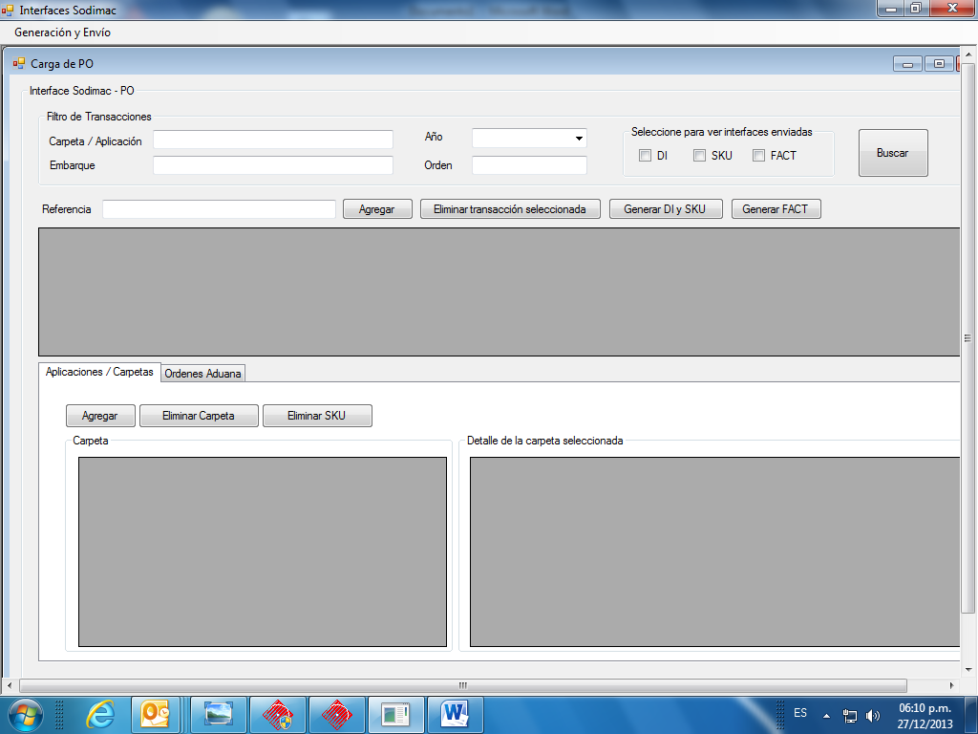

Paso 4: Agregar la referencia de SODIMAC, considerando la referencia hasta antes del guion.
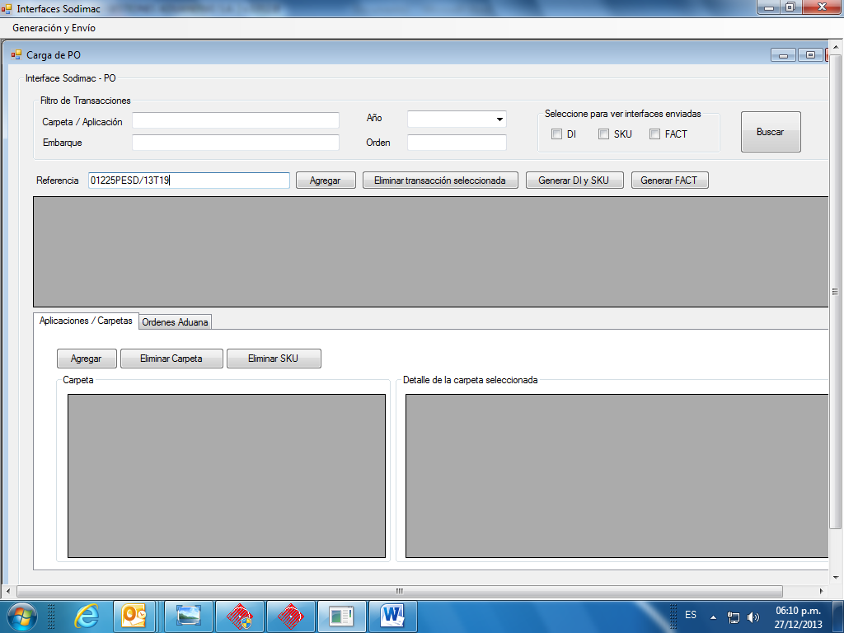

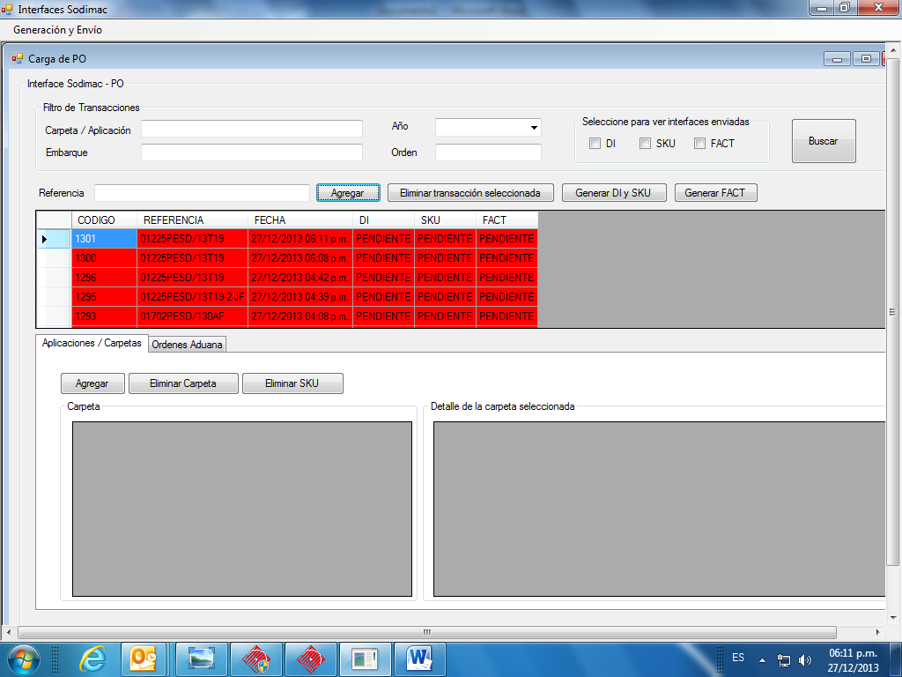
Paso 5: Una vez agregada la referencia, se carga las carpetas

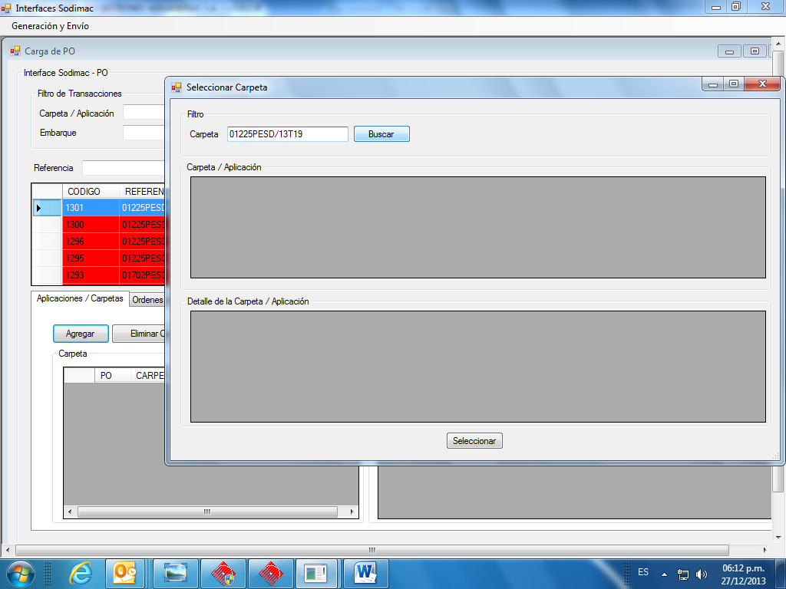
Paso 6: Se selecciona las carpetas y se vuelve a ingresar la referencia de SODIMAC y se da buscar

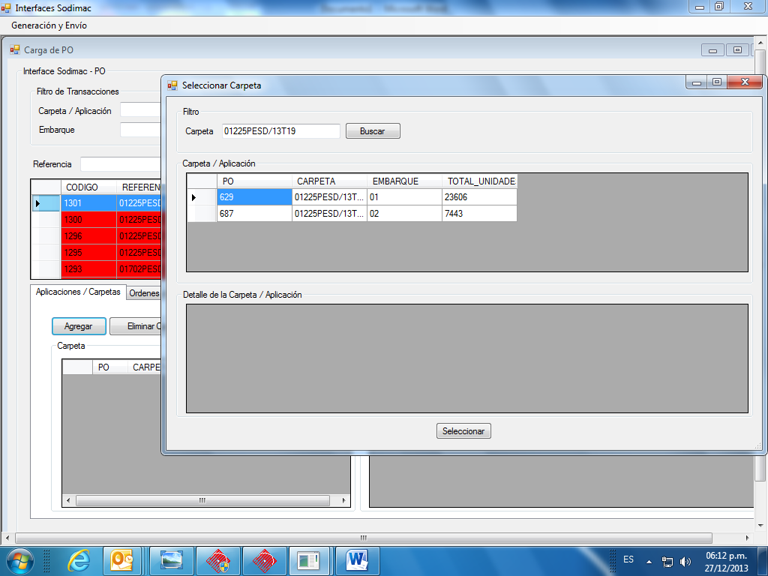
Paso 7: Se selecciona la carpeta, se da doble click

Paso 8: Se selecciona una carpeta y se da agregar
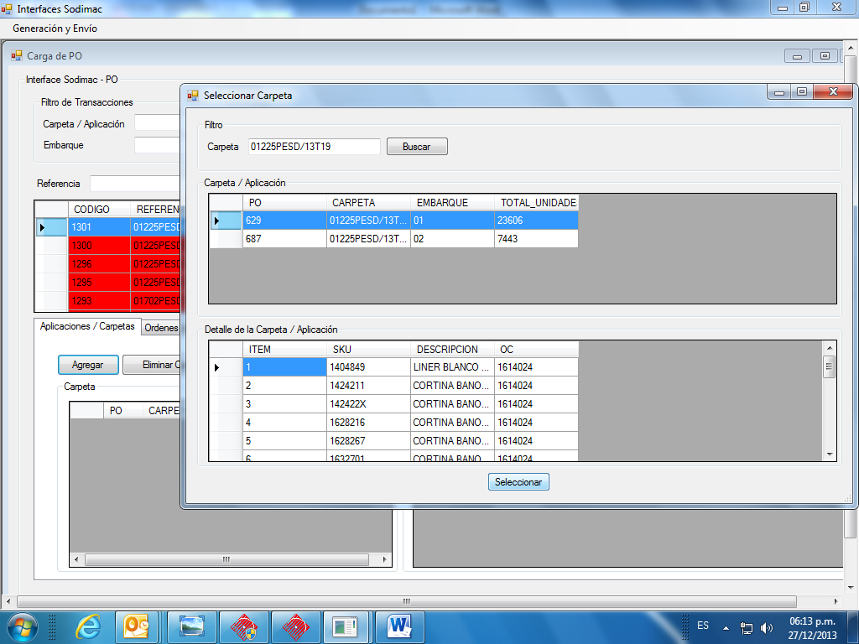

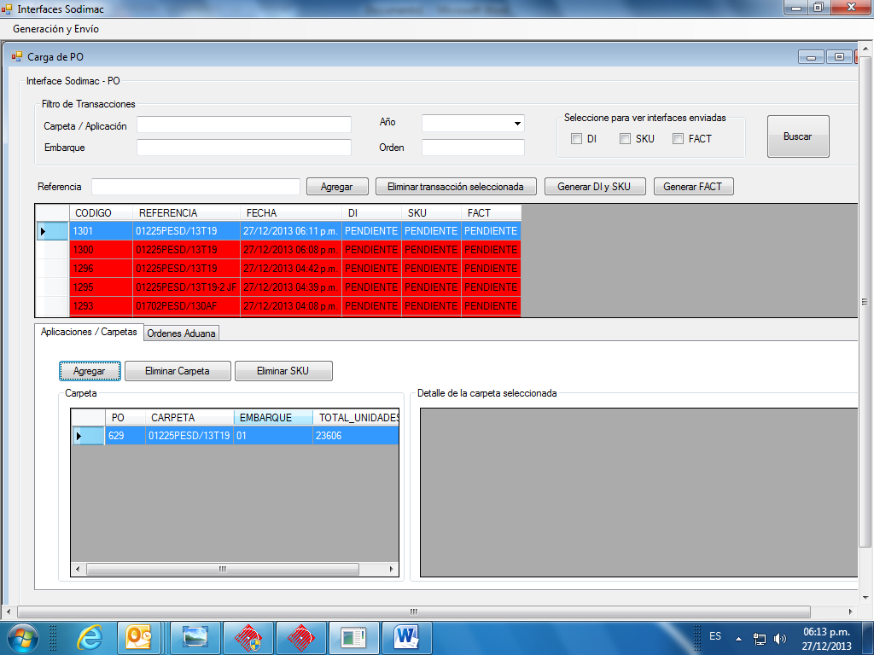
Paso 9: Carpeta agregada

Pasó 10: Se pasa a la opción Órdenes de aduanas
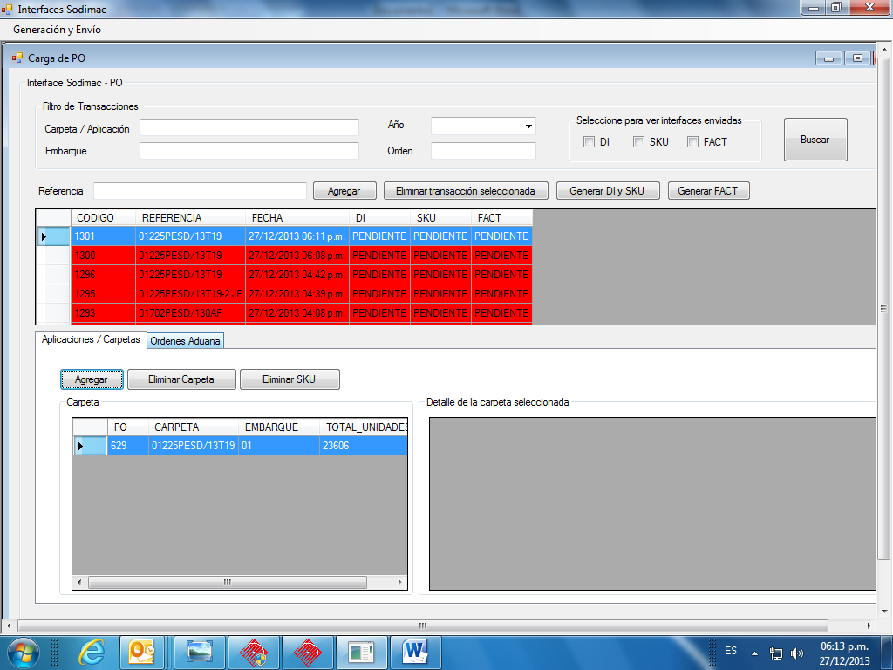

Paso 11: Se da opción agregar orden
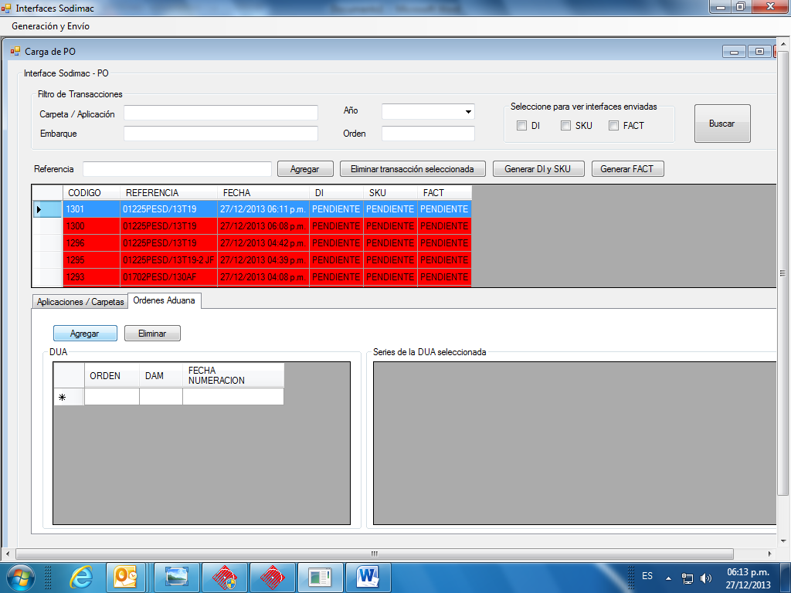

Paso 12: Se ingresa el año y el número de orden y se da buscar

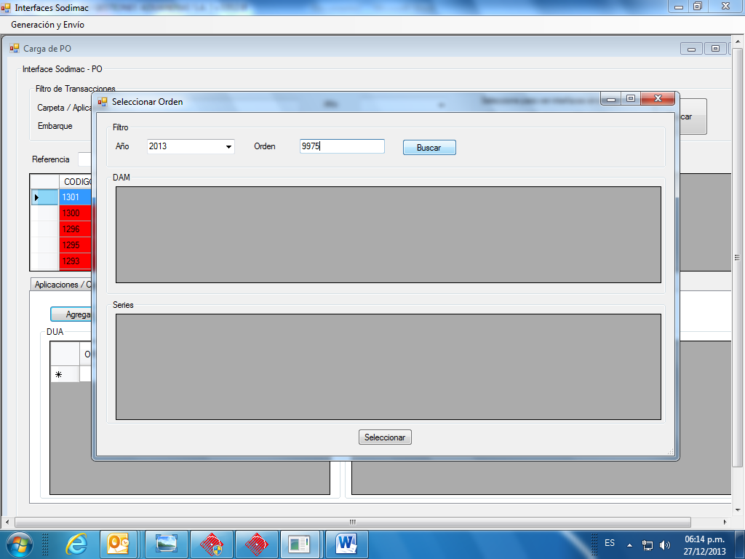

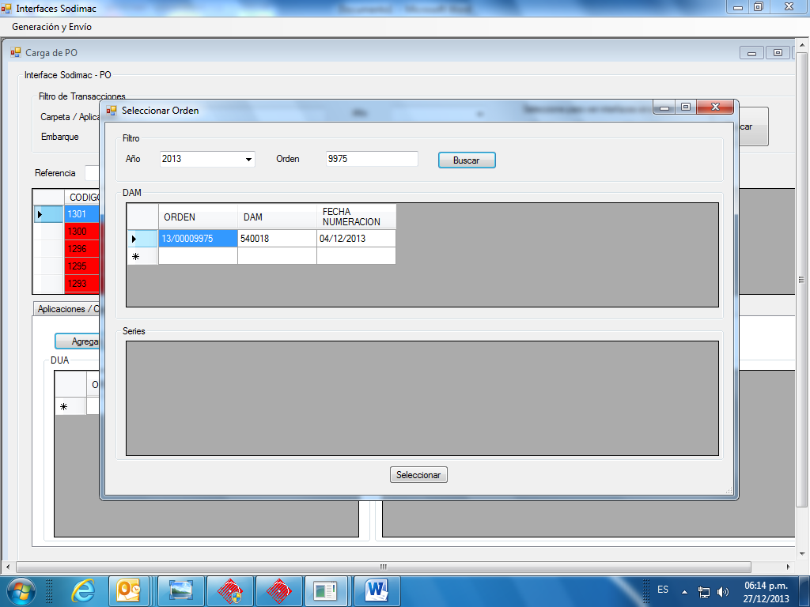
Paso 13: Se selecciona el número de orden

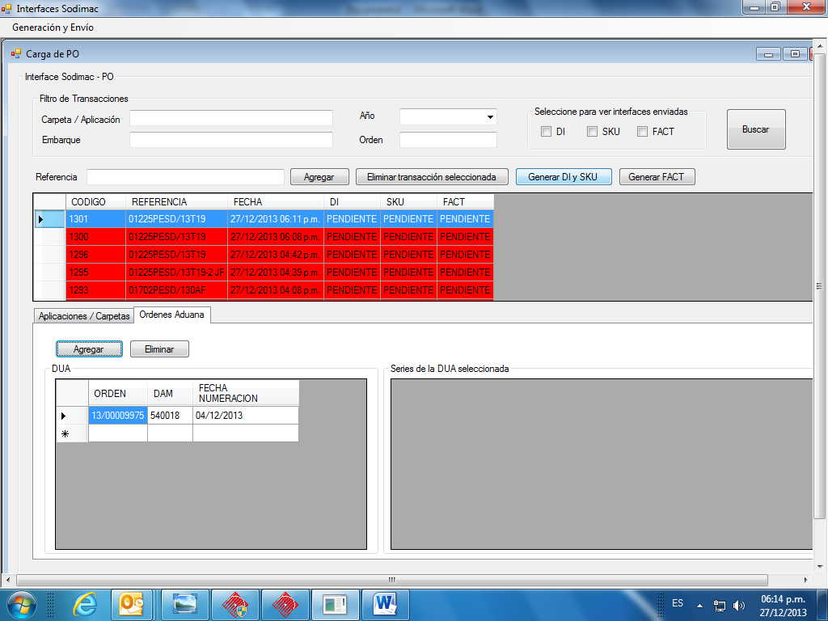
Paso 14:Generar SKU (que es él envió de la interface)

En este proceso la interface se envía satisfactoriamente, en el caso de existir algún tipo de error se deberá seguir el siguiente proceso:
- El ESC deberá analizar los errores que se generen y volver a enviarla una vez solucionado el error.
- Si no puede solucionar el error, el ESC deberá solicitar el soporte del supervisor.
- Si el error persiste se deberá recién solicitar la ayuda al área de sistemas.
- En los casos que la interface se envié satisfactoriamente, el ESC envía vía email confirmando la generación de la interface.
- El ESC es el responsable de llevar el control de las interfaces que se tienen pendiente por algún motivo (rechazos).

